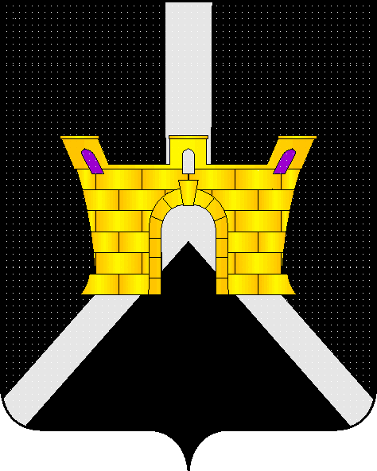
АДМИНИСТРАЦИЯ ЛЕНИНСКОГО СЕЛЬСКОГО ПОСЕЛЕНИЯ
УСТЬ-ЛАБИНСКОГО РАЙОНА
П О С Т А Н О В Л Е Н И Е

от 24.06.2019 г. № 52
хутор Безлесный

Об отмене постановления администрации Ленинского сельского поселения Усть-Лабинского района от 10 июля 2018 года № 44 «Об утверждении Положения о порядке сдачи квалификационного экзамена муниципальными служащими администрации Ленинского сельского поселения Усть-Лабинского района и оценки их знаний, навыков и умений (профессионального уровня)»

Во исполнение закона Краснодарского края от 08 июня 2007 года № 1244-КЗ «О муниципальной службе в Краснодарском крае», постановляю:
1. Постановление администрации Ленинского сельского поселения Усть-Лабинского района от 10 июля 2018 года № 44 «Об утверждении Положения о порядке сдачи квалификационного экзамена муниципальными служащими администрации Ленинского сельского поселения Усть-Лабинского района и оценки их знаний, навыков и умений (профессионального уровня)» признать утратившим силу.
2. Общему отделу администрации Ленинского сельского поселения Усть-Лабинского района (Пулека) разместить настоящее постановление на официальном сайте администрации Ленинского сельского поселения Усть-Лабинского района в сети «Интернет».
3. Контроль за исполнением настоящего постановления оставляю за собой.
4. Постановление вступает в силу со дня подписания.

Глава Ленинского сельского поселения
Усть-Лабинского района В.П. Авджян

